Клас: 1 (пазакласнае чытанне)
Тэма: Казка Г.Скаржынскай-Савіцкай “Прыгоды хамячка Тошкі”.
Мэта: развіццё цікавасці да чытання- разглядвання кніг сучасных беларускіх аўтараў.
Задачы: стварыць умовы для чытання- разглядвання кнігі па тэме ўрока праз прэзентацыю кнігі; спрыяць развіццю чытацкіх уменняў праз прагназаванне зместу па назве і ілюстрацыях; стварыць умовы для выхавання прагі да чытання і беражлівых адносін да кнігі і жывых істот.
Метады і формы: групавая, індывідуальная, гульня, турнір- віктарына.
Нагляднасць, абсталяванне: выстава кніг- казак, кніга Г.Скаржынскай-Савіцкай “Прыгоды хамячка Тошкі”, камп’ютар, прэзентацыя “Ці ведаеце вы?”, каляровыя алоўкі, смайлікі, цацачны мікрафон.
План падрыхтоўкі: распрацоўка плана правядзення ўрока пазакласнага чытання, наведванне бібліятэкі, падрыхтоўка нагляднага матэрыялу і прэзентацыі.
Ход урока
1.Арганізацыйны этап
а) Вызначэнне псіхалагічнага настрою навучэнцаў перад урокам.
(на дрэва настрою размясціць смайлік, які адпавядае адчуванню дзіцяці).
Настаўнік: Час урок нам пачынаць
І чытаць, чытаць, чытаць.
Пра прыроду гаварыць
Усё жывое як любіць.
Настаўнік: - А зараз прапаную вам прагляд прэзентацыі “Ці ведаеце вы?” А пра каго яна вам неабходна здагадацца.
Настаўнік: - Здагадаліся? А можа ў каго дома жыве хатні хамячок?
(Падрыхтаваны вучань расказвае пра свайго хамячка, паказвае фотаздымкі)
б) Моўная размінка
Ха-ха-ха- мы купілі хамяка
Ёкі-ёкі-ёкі- чым хамякі набіваюць шчокі?
Лю-лю-лю- хамячка свайго люблю
2.Праца па тэме ўрока
а) Настаўнік: - давайте пазнаёмімся з выставай кніг і пагуляем у гульню
“Кніжкіна загадка” (знайсці асаблівую кніжку і даказаць, чаму яна асаблівая).
Навучэнец: - Я мяркую, што асаблівая кніга “ Прыгоды хамячка Тошкі”, бо і ў пачатку ўрока мы гаварылі пра хамячка.
Навучэнец: - я згаджуся з сябрам, таму што і моўная размінка была пра хамячка
Настаўнік:- Вельмі добра! Я таксама з вамі згодна. Сёння мы пазнаёмімся з кнігай Г.Скаржынскай-Савіцкай “Прыгоды хамячка Тошкі”. Але перад працай давайце адпачнём.
Фізкультхвілінка
Усе вучні дружна ўсталі.
І пакрочылі нагамі.
Да сонейка пацягнуліся.
Рукі ўверх, прагнуліся.
Да рэчкі нахіліліся.
І вадзічкаю ўмыліся.
Як пружынкі мы прыселі
І за парты ціха селі. ( Рухі адпаведна словам верша)
Настаўнік: - А зараз прадаўжаем. Пазнаёмімся з аўтарам гэтай кнігі.
( Партрэт і звесткі аб аўтары). Дадатак 1.
Настаўнік: - А зараз пагартаем кнігу і памяркуем, аб кім яна будзе расказваць?
Настаўнік:- Але, рабяты, хто напомніць правілы абыходжання з кнігамі, каб яе маглі чытаць не толькі мы, але і іншыя дзеці? ( Навучэнцы называюць правілы абыходжання з кнігай).
б) Чытанне і разглядванне казкі. Чытае кнігу настаўнік і вучань, які добра ўмее чытаць. Чытаюцца часткі “Тошка на волі”, “Знаёмства з Конікам”, “Сустрэча з Ваўком і Лісой”, “Дружныя Мурашы”.
Фізкультхвілінка
Мы ў машыне сядзім
І ва ўсе бакі глядзім.
Глядзім управа, глядзім улева,
Пракатацца можам смела.
Унізе рэчка- глыбока,
Уверсе птушачкі- высока.
Шчоткі па шкле гуляюць
Усе кропелькі выціраюць,
Колы закруціліся,
Наперад мы пакаціліся. ( Рухі адпаведна словам верша)
3. Замацаванне
а) Гульня “ Рэдактар” ( выпраў, калі ёсць памылкі.)
- Назва казкі “ Прыгоды хамячка Антошкі”;
- Тошка пакінуў кватэру праз дзверы;
- Першая сустрэча адбылася з Пчолкай;
- Лісічка- Сястрычка і Шэры ваўчок вельмі хацелі сябраваць з Хамячком.
( Гульня праводзіцца ў групах. Напамінаюцца правілы працы ў групе).
б) Віктарына “Пазнай казку па малюнку” ( дзецям прапануюцца малюнкі тых частак казкі, якія прачыталі і па якіх патрэбна паведаміць назву і размаляваць выявы галоўных герояў). Дадатак 2.
4. Вынік урока
- Ці спадабалася вам сустрэча з новай кнігай?
- Чым яна вам спадабалася? ( цікавая, на беларускай мове лёгка чытаецца, павучальная, шмат малюнкаў).
- Хто захацеў прачытаць яе да канца?
Настаўнік:- На наступным уроку пазакласнага чытання мы з вамі прадоўжым чытаць казку і даведаемся пра новыя прыгоды і сустрэчы хамячка Тошкі.
5. Рэфлексія “ Інтэрв’ю”
(навучэнцы з цацачным мікрафонам задаюць пытанні сваім сябрам, перадаючы мікрафон адзін аднаму).
Пытанні дзяцей:
- Табе спадабаўся Тошка?
- Ты хацеў бы каб у цябе дома жыў такі звярок?
- А як бы ты адносіўся да яго?
- Чым табе спадабалася казка?
- Ты будзеш чытаць ці гэтую кнігу?
- Чаму вучыць нас гэта казка?
Вызначэнне псіхалагічнага настрою навучэнцаў у канцы ўрока (на дрэва настрою размясціць смайлік, які адпавядае адчуванню дзіцяці і кожны выказваецца). Урок закончаны. Усім дзякуй за ўрок!

Абражэй Наталля Іванаўна,
настаўніца пачатковых класаў
Вензавецкага дзіцячага сада-
сярэдняй школы

Дадатак 1
Біяграфія аўтара

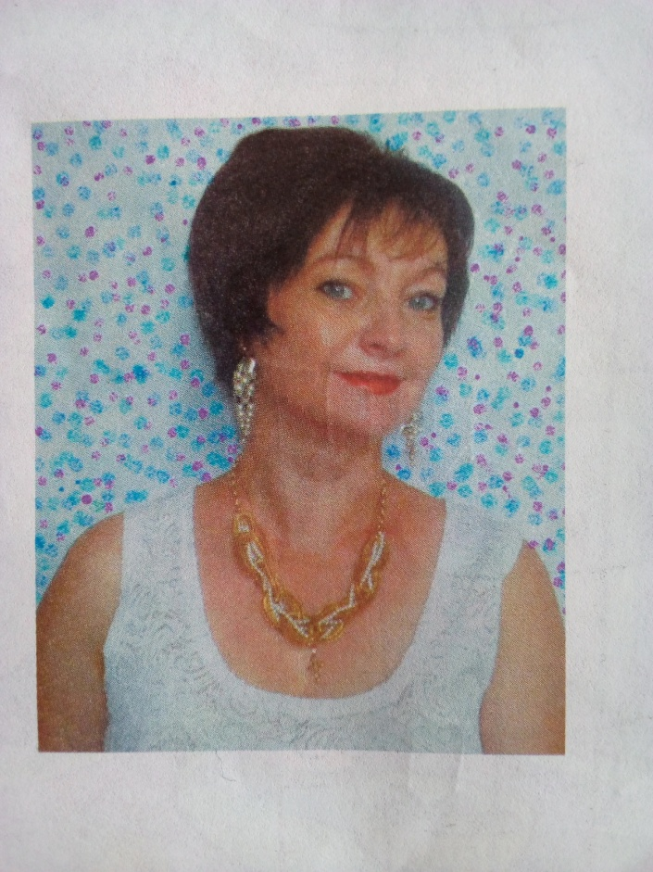

Г.Скаржынская-Савіцкая нарадзілася і вырасла ў Шчучынскім раёне, у шматдзетнай сям’і. Зараз жыве і працуе ў горадзе Гродна. Па прафесіі настаўнік. Яна піша творы для дзяцей на беларускай мове, а таксама сама малюе ілюстрацыі да сваіх кніг. Пісьменніца неаднаразова ўзнагароджана рознымі прэміямі за свае цікавыя кнігі для дзяцей.

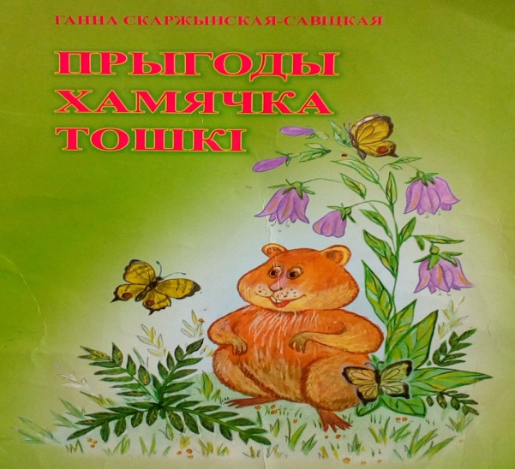

Дадатак 2

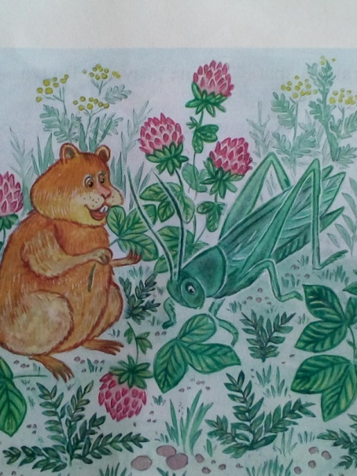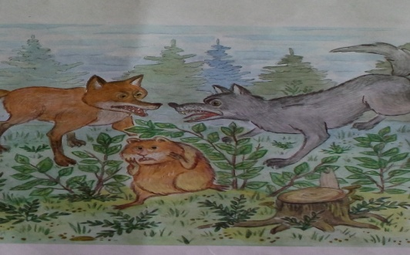

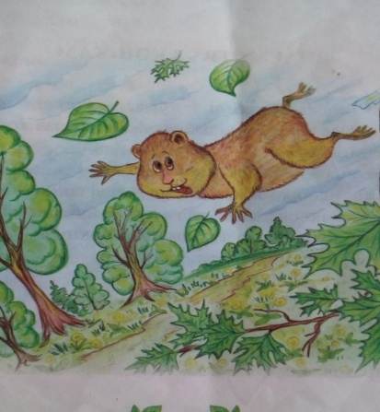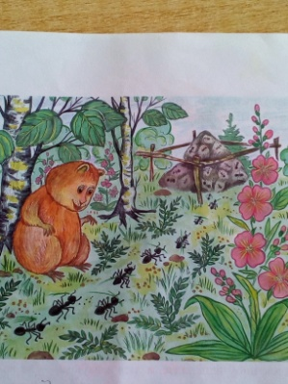

Абражэй Наталля Іванаўна,
настаўніца пачатковых класаў
Вензавецкага дзіцячага сада-
сярэдняй школы

